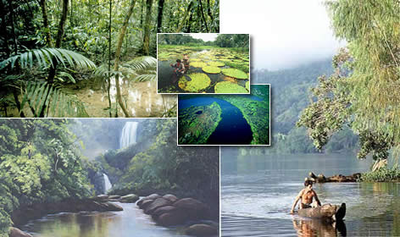
La fauna es el conjunto de especies animales que habitan en una región geográfica, que son propias de un período geológico o que se pueden encontrar en un ecosistema determinado. La Zoogeografía se ocupa de la distribución espacial de los animales. Ésta depende tanto de factores abióticos (temperatura, disponibilidad de agua) como de factores bióticos. Entre éstos sobresalen las relaciones posibles de competencia o de depredación entre las especies. Los animales suelen ser muy sensibles a las perturbaciones que alteran su hábitat; por ello, un cambio en la fauna de un ecosistema indica una alteración en uno o varios de los factores de éste.

